**GUIA DE QUIMICA 3 MEDIO**

**CINÉTICA QUÍMICA**

**NOMBRE: _________________________________________________FECHA: 07 AGOSTO 2019**

**OBJETIVO:** Reconocer los fundamentos de la cinética química..

Organizar, interpretar datos y formular explicaciones en el estudio de la velocidad de reacción.

Explicar y reconocer los efectos que producen diferentes factores en la velocidad de las reacciones

Describir la acción de los catalizadores en la velocidad de las reacciones químicas.

**I.** Escribe las expresiones de velocidad para la siguiente reaccione en términos de: (4pts)

2M + N 2O + P

a. Desaparición de los reactivos.

b. Formación de los productos:

**II.** Observa el siguiente gráfico obtenido experimentalmente para la reacción A C

(8pts)

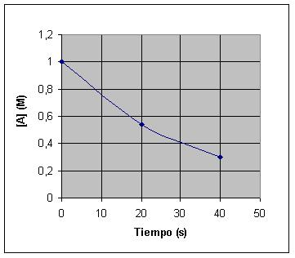

**Concentración en función del tiempo**

a. Completa la siguiente tabla:

|  |  |
| --- | --- |
| **Tiempo (s)** | **[ A] mol/L** |
| 0 |  |
| 10 |  |
| 20 |  |
| 30 |  |
| 40 |  |

b. Calcula la velocidad promedio en los intervalos 0-10; 10-20; 20-30; 30-40.

c. ¿Qué puedes concluir de los datos obtenidos desde el gráfico?

**III.** Para la siguiente reacción hipotética A + B C H = -410.5,4 kj

que ocurre en fase gaseosa, ¿cómo varía la velocidad de reacción en cada caso? (5pts)

a. Aumenta el volumen al doble.

b. Disminuye la concentración de A, sin variar el volumen del sistema.

________________________________________________________________________

c. Disminuye la temperatura.

________________________________________________________________________

d. Si la concentración de A y B disminuyen.

________________________________________________________________________

e. Si la concentración de C aumenta.

________________________________________________________________________

**IV.** La cinética enzimática es una de las ramas de la bioquímica más estudiadas y con mayor campo de aplicaciones. Responde brevemente lo siguiente. (4pts)

a. ¿Qué es una enzima?

b. Qué función cumplen las siguientes enzimas:

Amilasa_________________________________________________________________

Lactasa_________________________________________________________________

**V.** Escribe la expresión correspondiente a k eq para las siguientes reacciones.(4pts)

a. N 2 ( g ) + O 2 ( g )     2 N O ( g )

b. T i ( s ) + 2 C l 2 ( g )    TiC l 4 ( s )

d. 2 H I ( g )    H 2 ( g ) + I 2 ( g )

e. 2 N O ( g ) N 2 ( g ) + O 2 ( g )

**VI.** Responde las siguientes preguntas: (4pts)

**a.** Si al aplicar aire con un cartón al carbón cuando se prepara un asado, ¿qué factor es el que afecta a la velocidad de reacción? Justifica.

_____________________________________________________________________________

**b.** ¿Qué resulta más fácil disolver un terrón de azúcar o azúcar en polvo? ¿Por qué? Explica.

**______________________________________________________________________________**

**VII.** Observa los siguientes gráficos y responde:

**a.** ¿Qué efecto provocaría en el gráfico al añadir un catalizador? Explica. (3pts)

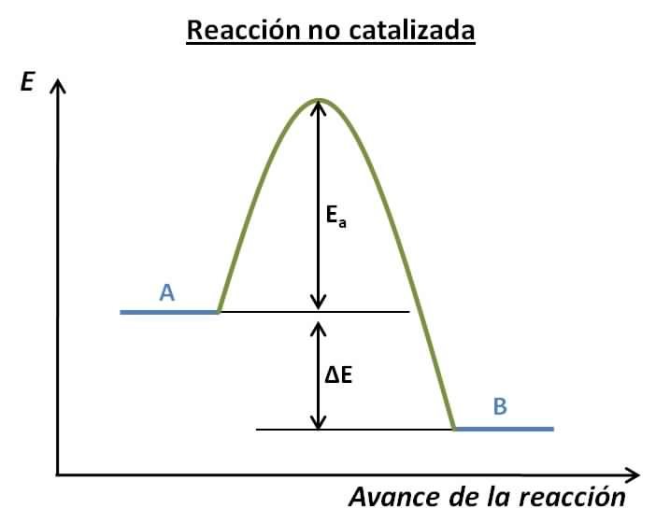

a. Expresa la constante de equilibrio para la reacción.

**b.** A partir del siguiente gráfico: (6pts)

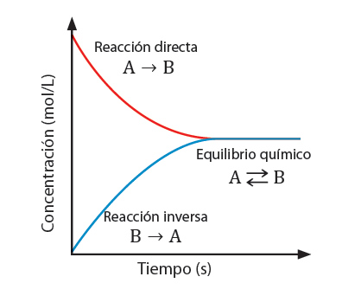

b. ¿Qué sucede con los reactantes y productos a medida que avanza la reacción?

c. ¿Qué valor debería tener la constante de equilibrio para la reacción representada en el gráfico? Explica.

**VIII**. Para la reacción H₂ + Br₂ 2HBr a cierta temperatura, las sustancias en equilibrio, en un recipiente de 500 ml, son: H₂= 0,15 moles; Br₂ = 0,20 moles; HBr= 0,25 moles. Calcule la Ke . Predecir en qué sentido se desplaza la reacción. (3pts)

**IX.** selecciona la alternativa correcta, encerrándola en un círculo. (6pts)

1. La velocidad de una reacción química está considerada como

 I) una fórmula que expresa los moles de productos obtenidos por 1 segundo.

 II) una fórmula que expresa los moles de reactantes consumidos por 1 segundo.

III) la rapidez con que los reactantes se transforman en productos.

A) Solo I

B) Solo II

C) Solo III

D) Solo I y III

E) I, II y III

2. Con respecto a la energía de activación de una reacción, ¿cuál de las siguientes alternativas es correcta?

A) Es la cantidad mínima de energía necesaria para que se inicie una reacción química.

B) Es la cantidad máxima de energía necesaria para que se inicie una reacción química.

C) Corresponde a la energía total de la reacción.

D) Corresponde a la barrera energética que deben atravesar los productos.E) Es la energía cinética de las moléculas de los productos.

3. En la siguiente reacción química de orden uno en todos sus constituyentes .

A + B C + D

 La velocidad directa de la reacción es

A) v = k [A] [B]

B) v = k [C] + [D]

C)  v = k [C] [D]

D)  v = k [A] + [B]

E) v = k [C] [D][A] [B]

4. Los factores que influyen en la velocidad de una reacción química, son:

A) temperatura, catalizadores, naturaleza de los reactivos y presión.

B) presión, concentración y catalizadores.

C) catalizadores, temperatura y concentración.

D) temperatura, concentración, catalizadores, naturaleza de los reactivos y presión.

E) concentración y catalizadores

5 .La característica más representativa de un catalizador es que:

 A) Influye en el equilibrio de una reacción química.

B) sufre transformación durante la reacción química.

C) no modica la velocidad de la reacción química.

D) no inuye en el equilibrio de una reacción química.

E) no se puede recuperar luego de la reacción.

6. La función de las enzimas en el organismo es:

 I) acelerar la velocidad de las reacciones químicas.

II) disminuir la energía de activación.

III) aumentar la energía de activación.

 Es (son) correcta(s)

A) solo I.

B) Solo II

C) solo III

D) solo I y II.

E) solo I y III.